LEI MUNICIPAL N.º 1.597/2007.

DATA: 18 DE ABRIL DE 2007.

SÚMULA: ALTERA A LEI MUNICIPAL N.º 1.429/2005 DE 19 DE DEZEMBRO DE 2005 E DÁ OUTRAS PROVIDÊNCIAS.

O SR. DILCEU ROSSATO, PREFEITO MUNICIPAL DE SORRISO, ESTADO DE MATO GROSSO, NO USO DE SUAS ATRIBUIÇÕES AUTORIZADAS POR LEI, FAZ SABER QUE A CÂMARA MUNICIPAL DE VEREADORES APROVOU E ELE SANCIONA, A SEGUINTE LEI MUNICIPAL:

Art. 1º - O artigo 1º da Lei Municipal n.º 1.429/05 de 19 de dezembro de 2.005, passa a ter a seguinte redação:

“Fica o Poder Executivo Municipal autorizado a doar imóvel de propriedade do Município, denominado Equipamento Comunitário, localizado na Quadra n.º 55, do Loteamento Jardim Aurora ao SENAC – SERVIÇO NACIONAL DE APRENDIZAGEM COMERCIAL, serviço social autônomo, inscrita no CNPJ/MF Nº 03.658.868/0001-71, com sede a Avenida Historiador Rubens de Mendonça, n.º 4.301, CPA, Cuiabá – MT. O lote urbano com área de 5.959,25 m² (cinco mil, novecentos e cinqüenta e nove metros quadrados e vinte e cinco centímetros) possui as seguintes medidas e confrontações: Frente: 55,00 m (cinqüenta e cinco metros) para a Av. Flamboyants; Fundos: 55,00 m (cinqüenta e cinco metros) para o Lote 1 - B, da mesma quadra; Lado Direito: 108,35 m (cento e oito metros e trinta e cinco centímetros) para a Travessa Touro; Lado Esquerdo: 108,35 m (cento e oito metros e trinta e cinco centímetros) para a Travessa Gêmeos”.

Art. 2° - Caso a Donatária, não realizar as edificações conforme plano de trabalho em anexo, no prazo máximo de 2 (dois) anos ou por qualquer motivo, encerre suas atividades ou dê destinação diversa da delineada no artigo anterior, o imóvel doado através desta Lei, retornará imediatamente ao Patrimônio do Município de Sorriso, independentemente de quaisquer indenizações pelas edificações erguidas no imóvel objeto da doação, integrando-se estas, automaticamente, ao Patrimônio do Município, sem quaisquer ônus para a Doadora.

Art. 3º - Esta Lei entra em vigor na data de sua publicação.

Art. 4º - Revogam-se as disposições em contrário, especialmente a Lei Municipal nº 1.526/2.006 de 7 de novembro de 2007 e os dispositivos que com esta conflitem.

GABINETE DO PREFEITO MUNICIPAL DE SORRISO, ESTADO DE MATO GROSSO, EM 18 DE ABRIL DE 2007.

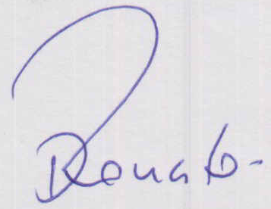
DILCEU ROSSATO
Prefeito Municipal

LUIZ CARLOS NARDI
Vice-Prefeito Municipal
ALCI LUIZ ROMANINI
MARCOS FOLADOR
ALEI FERNANDES
EDILBERTO BORGES DE SOUZA
NERY DEMAR CERUTTI
ROMÉLIO JOSÉ GARDIN
MARISA FÁTIMA SANTOS NETTO
CÁTIA REGINA RANDON ROSSATO
FABIANO ALVES MARSON
ELSO RODRIGUES
SILVIO BORGES

REGISTRE-SE. PUBLIQUE-SE. CUMPRA-SE.

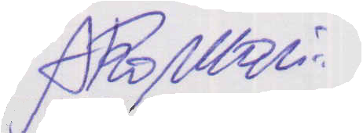
ALCI LUIZ ROMANINI
Secretário de Administração

